МИНОБРНАУКИ РОССИИ

Федеральное государственное бюджетное образовательное учреждение

высшего образования

**«Гжельский государственный университет»** (ГГУ)

Колледж ГГУ

Специальность 09.02.07 Информационные системы и программирования

**Практическая работа №2**

**По дисциплине «Моделирование и анализ П.О.»**

**на тему «Создание и изучение возможностей репозитория проекта»**

ВЫПОЛНИЛ:

Студент группы ИСП-О-17

Шашков И.С.

ПРОВЕРИЛА:

Прокуронова А.Ю.

Оценка ___________________

п. Электроизолятор

1. г.

**Для открытия интерефейса GIT нажимаем 2 кнопкой мыши в папке предполагаемой репозитории**

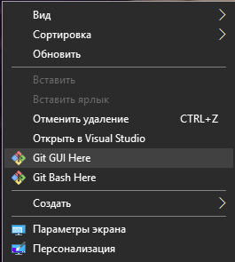

**Далее нажимаем создать новый репозиторий**

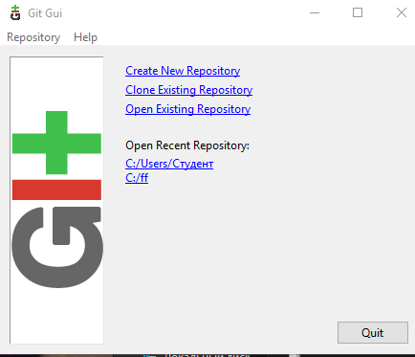

Окно выбора места репозитория

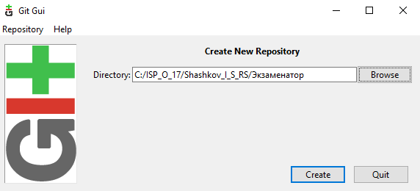

Окно изменений(каммитов) и не только, так-же главное окно для взаимодействия с репозиторием

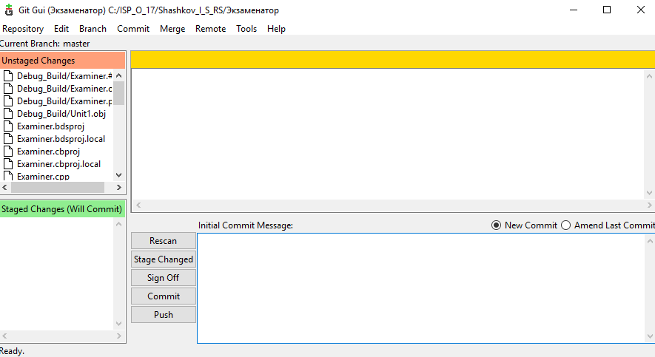

В Unstaged changes находятся не подтверждённые изменения

В Staged changes находятся изменения ожидающие подтверждения с допольнением коммита.

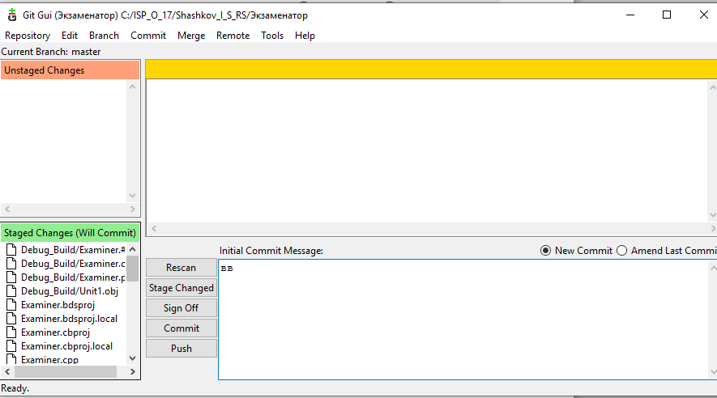

После нажатия коммит все изменения будут подтверждены

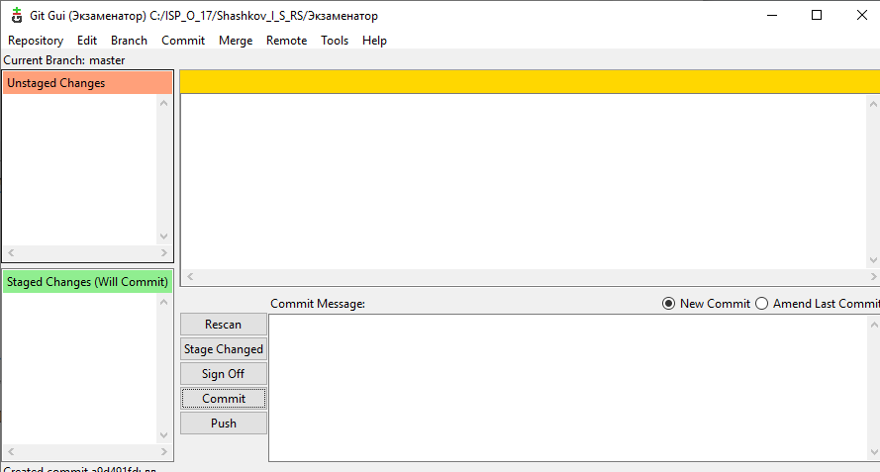после этого окно очистится до нажатия кнопки рескан

Для безопасных изменений и подобным штукам, создается новая ветка репозитория нажатием клавиш Ctrl + N

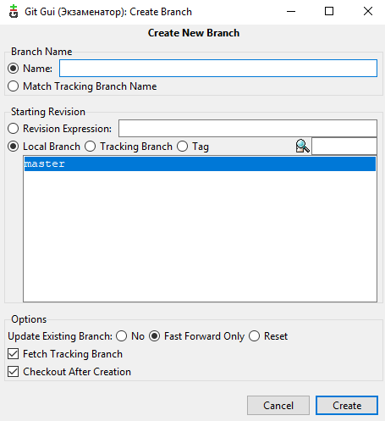

Тут задается название и начальная версия, в нашем случае мы выбираем файлы ветки master как начальную версию нашей новой ветки, допустим Changes,

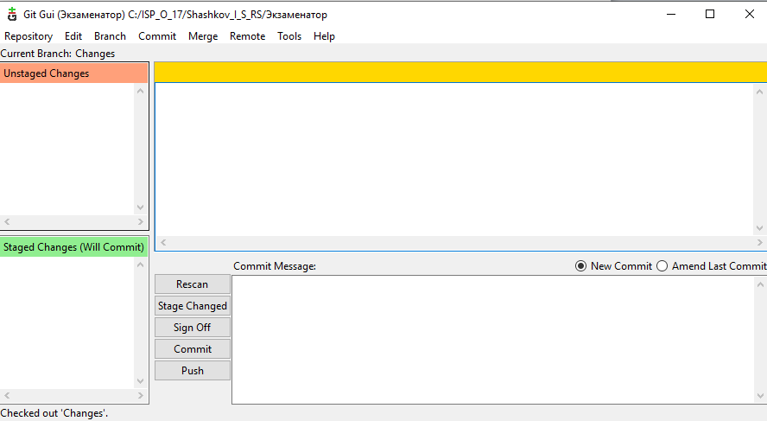

Теперь мы можем изменять ветку нашего репозитория под названием Changes

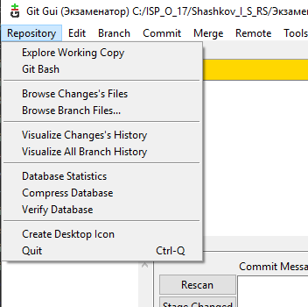

Я внёс некоторые измения в репозторий ветки Changes, чтобы посмотреть, что я сделал, нужно зайти во вкладку Visualize Changes’s History, так-же можно использовать пункт ниже, но там будут все изменения всех веток.

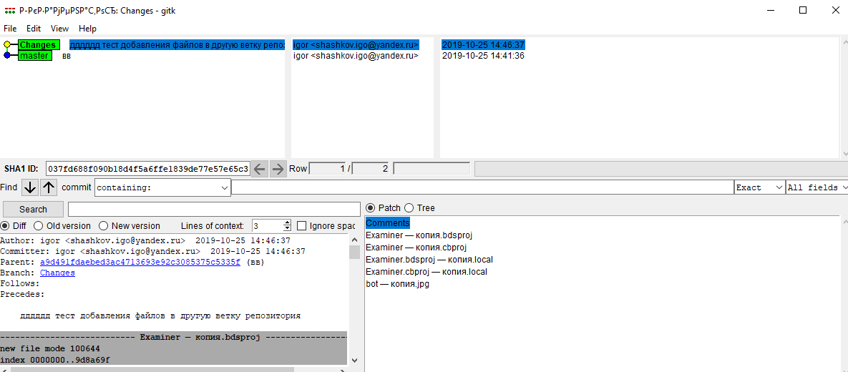

Как видно выше, к изначальной версии мастера с коммитом “вв”, я добавил 5 файлов с коммитом "дддддд тест добавления файлов в другую ветку репозитория"

Для объединения веток в 1, требуется нажать сочетание клавиш Ctrl + M

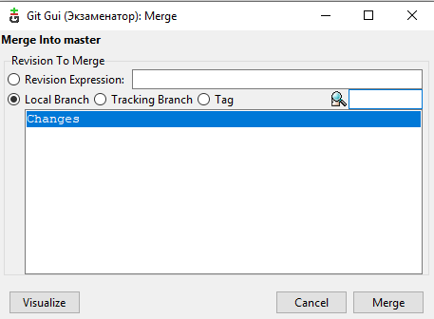

До слияния

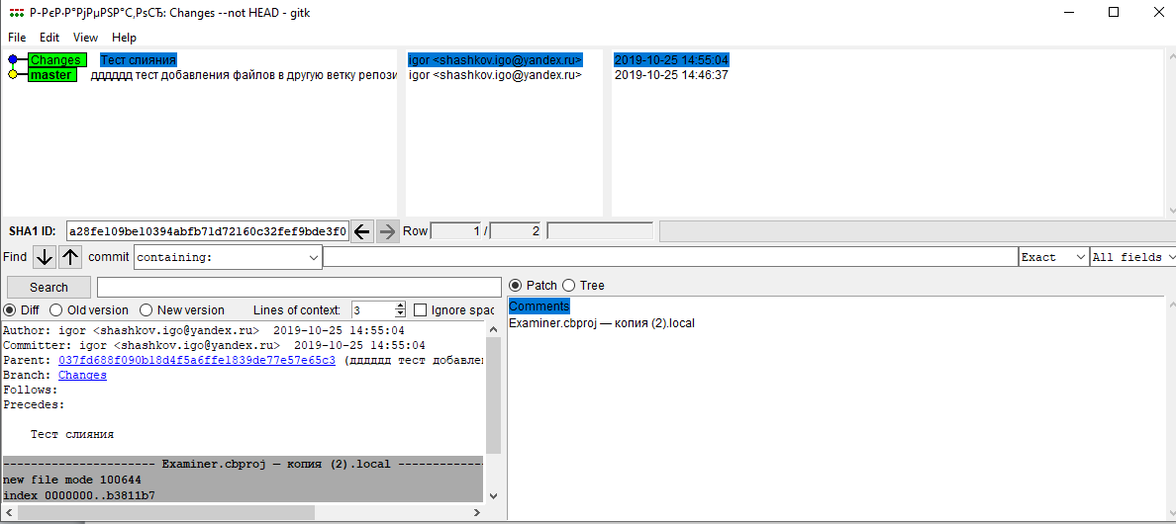

После слияния

